Mein Mikrophon funktioniert nicht:

Dear students,
If your microphone isn’t recording your sound (when you are using JING or Eyejot ...) try this:

- right-click on the speaker icon (Klicke mit der rechten Maustaste auf das Lautsprechersymbol, ganz unten rechts auf deinem Bildschirm)
- click „recording devices“ oder „Aufnahmegeräte“ . Dann öffnet sich ein Fenster, in dem du alle vorhandenen Mikrophone siehst. Es sieht ungefähr so aus:
- 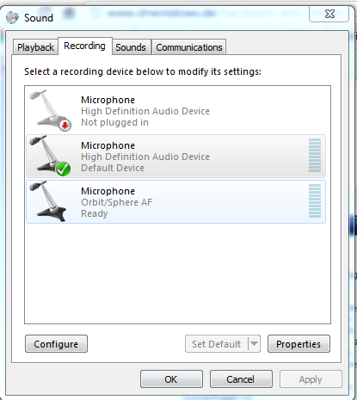

- Choose a microphone in the list.
- Then click “properties” or “Eigenschaften”. In diesem Fenster kannst du dann einige Settings auswählen. Oft hilft es schon, wenn du nur versuchst ein anderes angezeigtes Mikrophon auszuwählen. Wenn das auch nicht hilft, versuch es mit „configure“ oder „Konfigurieren“ – dort kannst du wieder ein paar Eigenschaften auswählen.
- Ich hoffe das hilft. Wenn nicht suchen wir weiter.

For eyejot: Eyejot: To change your default camera
Open eyejot, login, start a new recording
When the window “allow access to camera” pops up, rightclick – go to settings and choose the webcam you want.
